江苏省2015年高考一轮复习备考试题
直线与圆
一、填空题
1、（2014年江苏高考）在平面直角坐标系xOy中，直线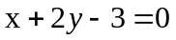被圆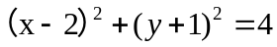截得的弦长为 ▲ ．
2、（2012年江苏高考）在平面直角坐标系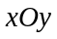中，圆的方程为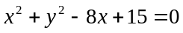，若直线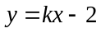上至少存在一点，使得以该点为圆心，1为半径的圆与圆有公共点，则的最大值是 ▲ ．
3、（2015届江苏南通市直中学高三9月调研）已知圆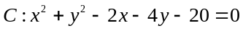，直线过点P（3，1），则当直线被圆C截得的弦长最短时，直线的方程为 ▲
4、（2015届江苏苏州高三9月调研）已知圆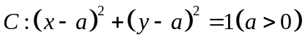与直线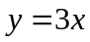相交于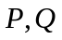两点则当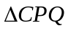的面积最大时此时实数的值为 ▲
5、（南京市2014届高三第三次模拟）在平面直角坐标系xOy中，圆C的方程为(x－1)²＋y²＝4，P为圆C上一点．若存在一个定圆M，过P作圆M的两条切线PA，PB，切点分别为A，B，当P在圆C上运动时，使得∠APB恒为60°，则圆M的方程为
6、（南通市2014届高三第三次调研）在平面直角坐标系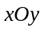中，圆C的方程为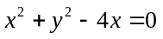．若直线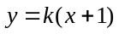上存在一点，使过所作的圆的两条切线相互垂直，则实数的取值范围是 ▲ ．
7、（2014江苏百校联考一）已知圆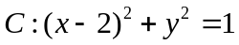，点在直线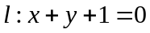上，若过点存在直线与圆交于、两点，且点为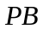的中点，则点横坐标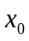的取值范围是 ．
8、（南通市2014届高三第二次模拟）在平面直角坐标系xOy中，设是半圆：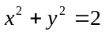（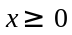）上一点，直线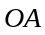的倾斜角为45°，过点作轴的垂线，垂足为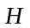，过作的平行线交半圆于点，则直线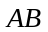的方程是 ▲
9、（南京、盐城市2014届高三第二次模拟（淮安三模））在平面直角坐标系xOy中，过点P(5，3)作直线l与圆x²＋y²＝4相交于A，B两点，若OA⊥OB，则直线l的斜率为 ▲
10、（苏锡常镇四市2014届高三3月教学情况调研（一））在平面直角坐标系中，已知点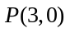在圆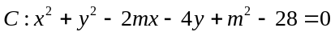内，动直线过点且交圆于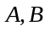两点，若△ABC的面积的最大值为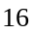，则实数的取值范围为 ▲
11、（江苏省诚贤中学2014届高三12月月考）垂直于直线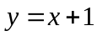且与圆相切于第一象限的直线方程是 ▲
12、（江苏省灌云高级中学2014届高三第三次学情调研）已知点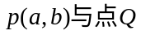（1，0）在直线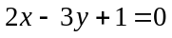的两侧，则下列说法
（1）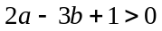
（2）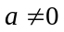时，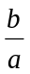有最小值，无最大值
（3）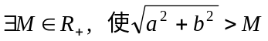恒成立
（4）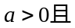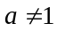,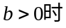, 则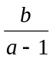的取值范围为（-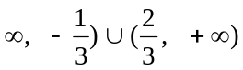
其中正确的是 （把你认为所有正确的命题的序号都填上）

二、解答题
1、（2013年江苏高考）本小题满分14分。如图，在平面直角坐标系中，点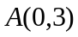，直线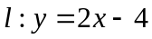,设圆的半径为，圆心在上。
（1）若圆心也在直线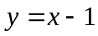上，过点作圆的切线，求切线的方程；
（2）若圆上存在点，使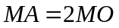，求圆心的横坐标的取值范围。
x
y
A
l
O

2、（江苏省诚贤中学2014届高三12月月考）
已知圆的方程为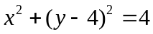,点是坐标原点.直线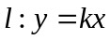与圆交于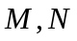两点.
(Ⅰ)求的取值范围;
(Ⅱ)设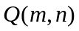是线段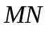上的点,且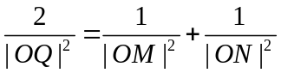.请将表示为的函数

3、（江苏省粱丰高级中学2014届高三12月第三次月考）
在平面直角坐标系xOy中，已知圆经过A（0，2），O（0，0），D（t,0）（t>0）三点，M是线段AD上的动点，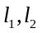是过点B（1,0）且互相垂直的两条直线，其中交y轴于点E，交圆于P、Q两点．
（I）若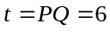，求直线的方程；
（II）若t是使AM≤2BM恒成立的最小正整数，求三角形EPQ的面积的最小值．

4、（江苏省张家港市后塍高中2014届高三12月月考）
已知圆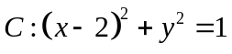
- 求：过点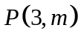与圆相切的切线方程；
- 若点是直线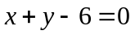上的动点，过点作圆的切线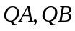，其中为切点，求：四边形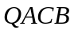面积的最小值及此时点的坐标．

5、（扬州市2014届高三上学期期中）在平面直角坐标系中，已知圆: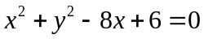，过点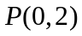且斜率为的直线与圆相交于不同的两点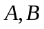，线段的中点为。
(1)求的取值范围；
(2)若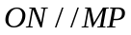，求的值。

6、已知圆O的方程为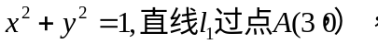且与圆O相切。
- 求直线的方程；
- 设圆O与x轴交与P,Q两点，M是圆O上异于P,Q的任意一点，过点A且与x轴垂直的直线为，直线PM交直线于点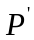，直线QM交直线于点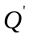。求证：以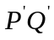为直径的圆C总过定点，并求出定点坐标。

7、已知圆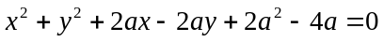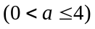的圆心为C，直线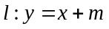.
（1）若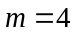，求直线被圆C所截得弦长的最大值；
（2）若直线是圆心下方的切线，当在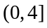变化时，求的取值范围.

8、如图，在平面直角坐标系中，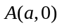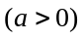，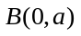，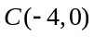，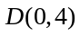，设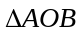的外接圆圆心为E．
（1）若⊙E与直线CD相切，求实数a的值；
（2）设点在圆上，使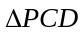的面积等于12的点有且只有三个，试问这样的⊙E是否存在，若存在，求出⊙E的标准方程；若不存在，说明理由.
（第16题）
A
B
C
D
E
x
y
O

参考答案
一、填空题
1\、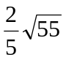 2、 3、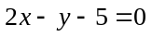 4、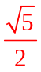 5、(x－1)²＋y²＝1
6、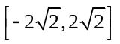 7、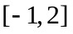 8、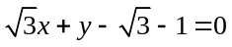 9、1或
10、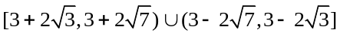
11：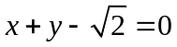 12：（3）（4）

二、解答题
1、（1）解：由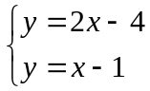得圆心C为（3,2），∵圆的半径为
∴圆的方程为：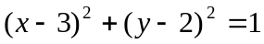
显然切线的斜率一定存在，设所求圆C的切线方程为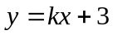，即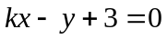
∴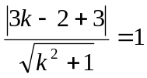∴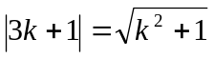∴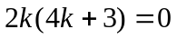∴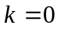或者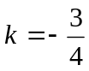
∴所求圆C的切线方程为：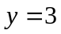或者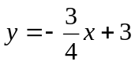即或者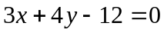
（2）解：∵圆的圆心在在直线上，所以，设圆心C为（a,2a-4）
则圆的方程为：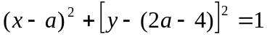
又∵∴设M为（x,y）则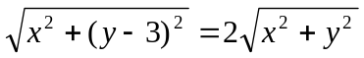整理得：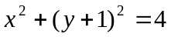设为圆D
∴点M应该既在圆C上又在圆D上 即：圆C和圆D有交点
∴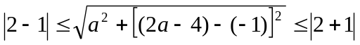
由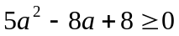得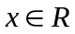
由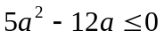得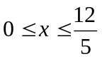
终上所述，a的取值范围为：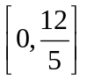
2、解:(Ⅰ)将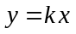代入得 则 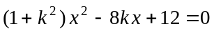,(*) 由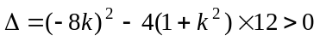得 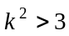. 所以的取值范围是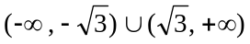
(Ⅱ)因为M、N在直线l上,可设点M、N的坐标分别为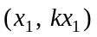,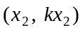,则
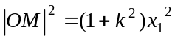,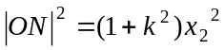,又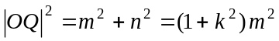,
由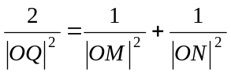得,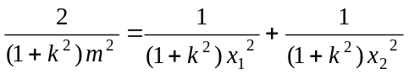,
所以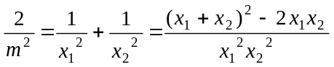
由(*)知 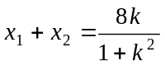,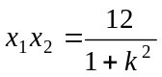, 所以 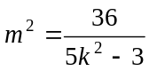,
因为点Q在直线l上,所以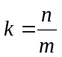,代入可得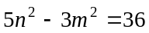,
由及得 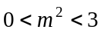,即 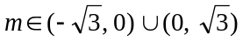.
依题意,点Q在圆C内,则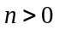,所以 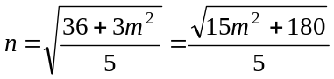,
于是, n与m的函数关系为 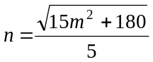 ()
3、（I）由题意可知，圆C的直径为AD，所以，圆C方程为：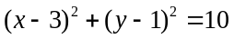．1分
设方程为：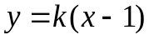，则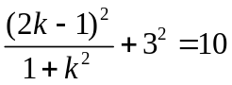，解得 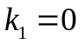，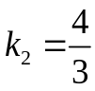，……3分
当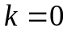时，直线与y轴无交点，不合，舍去．
所以，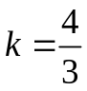此时直线的方程为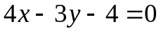． ……………５分
（II）设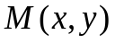，由点M在线段AD上，得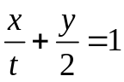，即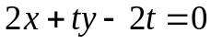．
由AM≤2ＢM，得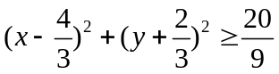． ………6分
依题意知，线段AD与圆至多有一个公共点，故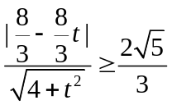，解得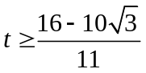或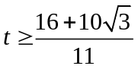． ………8分
因为t是使AM≤2BM恒成立的最小正整数，所以，t=4．
所以，圆C方程为：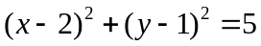 ………9分
（1）当直线：时，直线的方程为，此时，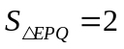；………10分
（2）当直线的斜率存在时，设的方程为：（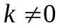），则的方程为：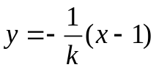，点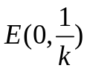．所以，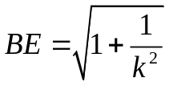．
又圆心Ｃ到的距离为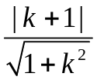，所以，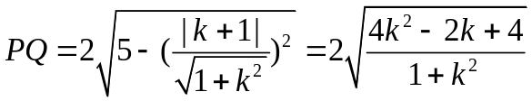．
故．13分
因为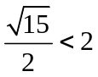所以，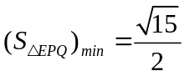． ………14分

4、⑴ ①当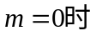 切线方程为 ―――――2分
②当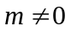时 设切线方程为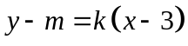 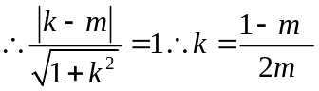
切线方程为 或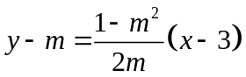 ―――――――8分
⑵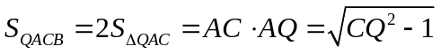 故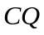最小时四边形面积最小，
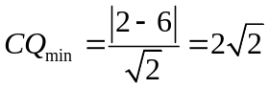 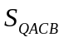的最小值为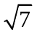
此时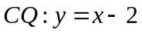 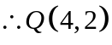 ――――――16分
5、（1）方法一：圆的方程可化为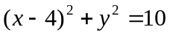，直线可设为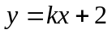，
即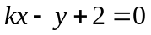，圆心到直线的距离为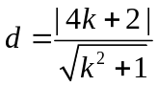，
依题意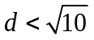，即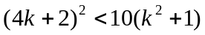，
解之得：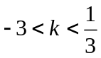； 7分
方法二：由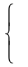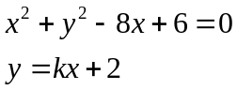可得：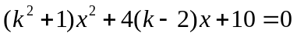，
依题意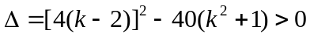，
解之得：．
（2）方法一：因为，且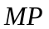斜率为，故直线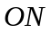：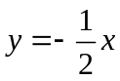，
由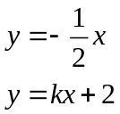可得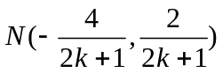，
又是中点，所以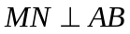，即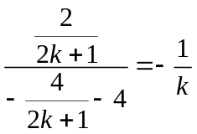，
解之得：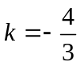． 15分
方法二：设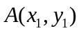，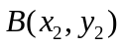，则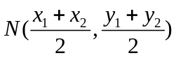
由可得：，
所以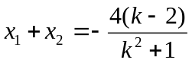，
又，且斜率为，
所以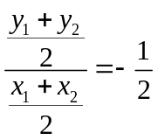，即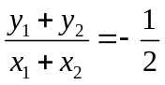，也就是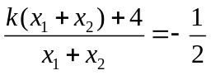，
所以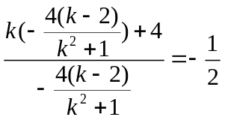，解之得：．
方法三：点的坐标同时满足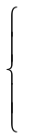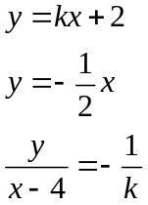，解此方程组，消去可得．
6、解：（1）∵直线过点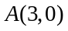，且与圆：相切，
设直线的方程为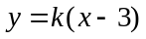，即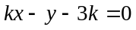， …………………………2分
则圆心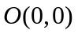到直线的距离为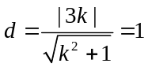，解得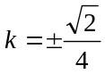，
∴直线的方程为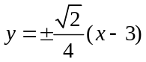，即． …… …………………4分
（2）对于圆方程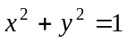,令，得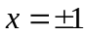,即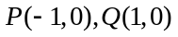．又直线过点且与轴垂直，∴直线方程为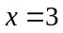，设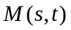，则直线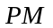方程为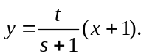
解方程组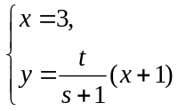,得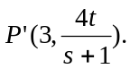同理可得,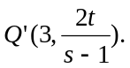……………… 10分
∴以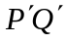为直径的圆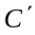的方程为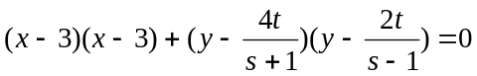，
又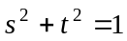，∴整理得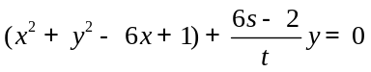，……………………… 12分
若圆经过定点，只需令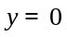，从而有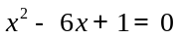，解得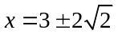，
∴圆总经过定点坐标为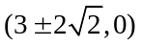． …………………………………………… 14分

7、（1）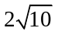；（2）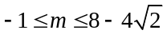

8、解：（1）直线方程为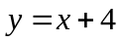，圆心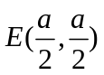，半径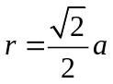.
由题意得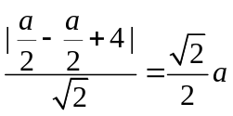，解得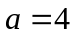.…………………………………………6分
（2）∵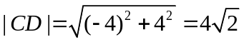，
∴当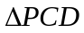面积为时，点到直线的距离为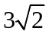，
又圆心E到直线CD距离为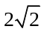(定值)，要使的面积等于12的点有且只有三个，只须圆E半径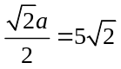，解得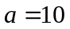，
此时，⊙E的标准方程为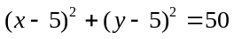．……………………………………14分

